Композитор Сергей Прокофьев: биография певца жизни
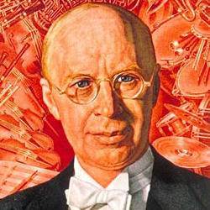
В 1918 году Сергей Сергеевич Прокофьев завел себе альбом, в котором все его друзья должны были оставить записи на одну и ту же тему: «Что Вы думаете о солнце?» Композитор не случайно выбрал ее, ведь солнце — источник жизни, а он сам всегда, во всех своих произведениях был певцом жизни.
О том, каким был Прокофьев композитором, мы знаем из его сочинений, а о том, каким он был человеком, что он любил, к чему стремился, мы лучше всего можем узнать из его «Автобиографии».
«Склонность к записыванию была мне свойственна с самого детства, и она поощрялась родителями,— сообщает Сергей Прокофьев на первых страницах «Автобиографии».— В шесть лет я уже писал музыку. В семь, научившись в шахматы, завел тетрадку и стал записывать партии; первая из них — полученный мною «пастушеский» мат в три хода. В девать лет писались истории боевых оловянных солдатиков с учетом потерь и диаграммами передвижений. В двенадцать я подсмотрел, как мой профессор музыки писал дневник. Это показалось совершенно замечательным, и я стал вести свой собственный, под страшным секретом ото всех».

Детство
Прокофьев родился и провел детские годы в имении Сонцовка (в нынешней Донецкой области), где отец его, ученый агроном, был управляющим. Уже зрелым человеком Прокофьев с удовольствием вспоминал сонцовское степное приволье, игры в саду с друзьями — деревенскими ребятишками, начало занятий музыкой под руководством матери, Марии Григорьевны.
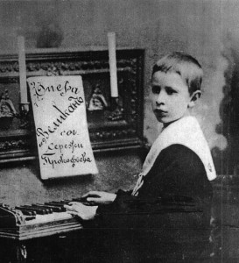Еще не зная нот, по слуху, мальчик пытался играть на рояле что-то свое. И нотам он выучился, главным образом, для того, чтобы это «свое» записывать. А в девять лет, после поездки в Москву и под впечатлением первой услышанной оперы (это был «Фауст» Гуно), Сережа решил сочинить свою оперу, сюжет которой он тоже сам придумал. Это была опера «Великан» в трех действиях с приключениями, поединками и прочим.
Родители Прокофьева были людьми образованными и сами взялись за начальное обучение мальчика по всем школьным предметам. Но учить правилам сочинения музыки они, конечно, не могли. Потому, взяв сына в одну из обычных своих зимних поездок в Москву, Мария Григорьевна привела его к известному композитору и педагогу Сергею Ивановичу Танееву, который посоветовал для занятий с Сережей пригласить на лето в Сонцовку молодого, только что окончившего консерваторию композитора Рейнгольда Морицевича Глиэра.
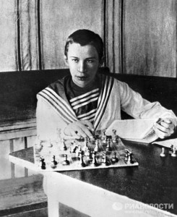Два лета подряд Глиэр провел в Сонцовке, заминаясь с Сережей, а также играя с ним в шахматы и в крокет — в роли уже не учителя, а старшего товарища. И когда осенью 1904 года тринадцатилетний Сергей Прокофьев приехал в Петербург держать экзамен в консерваторию, он привез с собой необыкновенно солидный багаж сочинений. В толстой папке находились две оперы, соната, симфония и множество маленьких фортепианных пьесок — «Песенок», — написанных под руководством Глиэра. Некоторые «Песенки» были такими оригинальными и острыми по звучанию, что один из друзей Сережи посоветовал называть их не «Песенками», а «Собачками», потому что они «кусались».

Годы учебы в консерватории
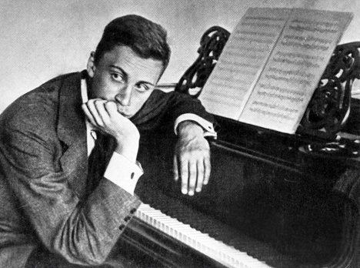
В консерватории Сережа был самым младшим среди однокурсников. И, конечно, ему было трудно с ними подружиться, тем более что он иногда из озорства подсчитывал количество ошибок в музыкальных задачах каждого из учеников, выводил среднюю цифру за определенный период — и результаты для многих были неутешительными…
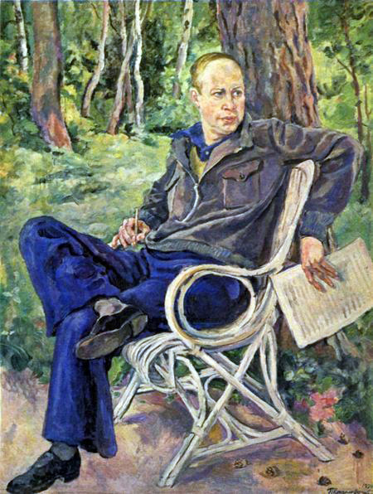Но вот в консерватории появился еще один ученик, в мундире поручика саперного батальона, всегда очень сдержанный, строгий, подтянутый. Это был Николай Яковлевич Мясковский, в будущем известный композитор, ставший в советское время главой московской композиторской школы. Несмотря на разницу лет (Мясковскому было двадцать пять, а Прокофьеву — пятнадцать), между ними завязалась дружба на всю жизнь. Они всегда показывали друг другу свои сочинения, обсуждали их — лично и в письмах.
В классах теории композиции и свободного сочинения Прокофьев, в общем, пришелся не ко двору — слишком непочтительным к консерваторской традиции был его своеобразный талант. Самые смелые сочинения Прокофьев даже не решался показывать учителям, зная, что это вызовет недоумение или раздражение. Отношение педагогов выразилось в весьма средних оценках в композиторском дипломе Прокофьева. Но у молодого музыканта была в запасе еще одна специальность — фортепиано, — по которой он еще раз окончил консерваторию весной 1914 года.
«Если к плохому качеству композиторского диплома я отнесся равнодушно,— вспоминал потом Прокофьев,— то на этот раз меня заела амбиция, и я решил кончить по фортепиано первым».
Прокофьев пошел на риск: вместо классического фортепианного концерта он решил сыграть свой собственныи Первый концерт, только что изданный, вручив заблаговременно экзаменаторам ноты. Ликующая, полная молодого задора музыка концерта захватила слушателей, выступление Прокофьева прошло триумфально, и он получил диплом с отличием и премию имени Антона Рубинштейна.

Результаты творческой деятельности
Творческая энергия молодого композитора Прокофьева была поистине вулканической. Он работал быстро, смело, неутомимо, стремясь охватить самые разные жанры и формы. За первым фортепианным концертом последовал второй, а за ним — первый скрипичный, опера, балет, романсы.
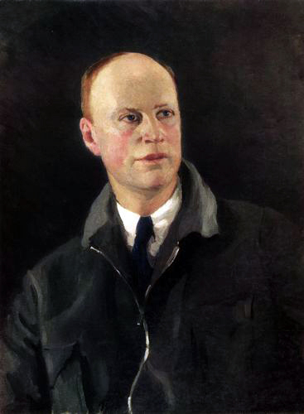Одно из сочинений С.С. Прокофьева особенно характерно для раннего периода. Это «Скифская сюита», созданная на основе музыки несостоявшегося балета. Поклонение языческим богам, неистовая «Пляска нечисти», тихая и таинственная картина спящей скифской степи и, наконец, ослепительный финал — «Восход солнца»,— все это передано в ошеломляюще-ярких оркестровых красках, стихийных нарастаниях звучности, энергичных ритмах. Вдохновенный оптимизм сюиты, пронизывающий ее свет тем примечательнее, что создавалась она в трудные годы первой мировой войны.
Сергей Прокофьев очень быстро вошел в первый ряд композиторов, известных не только на родине, но и за рубежом, хотя его музыка всегда вызывала споры, а некоторые произведения, особенно сценические, годами ждали исполнения. Но именно сцена особенно притягивала композитора. Привлекала возможность, идя по пути Мусоргского, выразить в музыкальных интонациях самые тонкие, тайные оттенки чувства, создать живые человеческие характеры.
Правда, он делал это и в камерной музыке, например, в вокальной сказке «Гадкий утенок» (по Андерсену). Каждый из обитателей птичьего двора наделен своим неповторимым характером: степенная мамаша-утка, маленькие восторженные утята и сам главный герой, до превращения в прекрасного лебедя несчастный и всеми презираемый. Услышав эту сказку Прокофьева, А. М. Горький воскликнул: «А ведь это он про себя написал, про себя!»
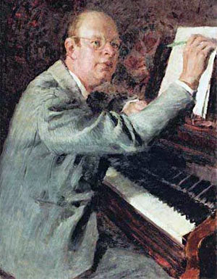Удивительно разнообразны, а иногда и резко контрастны сочинения молодого Прокофьева. В 1918 году была впервые исполнена его «Классическая симфония» — изящное, сверкающее весельем и тонким юмором сочинение. Ее название, как бы подчеркивающее намеренную стилизацию — подражание манере Гайдна и Моцарта, — сейчас нами воспринимается уже без кавычек: это подлинная классика музыки советского периода. В творчестве композитора симфония начала собой светлую и ясную линию, которая прочерчивается вплоть до поздних сочинений — балета «Золушка», Седьмой симфонии.
И почти одновременно с «Классической симфонией» возникло грандиозное вокально-симфоническое произведение «Семеро их», вновь, как и «Скифская сюита», возрождающее образы глубочайшей древности, но при этом какими-то сложными и неясными ассоциациями связанное с революционными событиями, потрясшими в 1917 году Россию и весь мир. «Странный поворот» творческой мысли удивлял впоследствии и самого Прокофьева.

Заграница
Еще более странный поворот произошел в самой биографии композитора. Весной 1918 года, получив заграничный паспорт, он уехал в Америку, не слушая советов друзей, предостерегавших его: «Когда вы вернетесь, вас не будут понимать». И действительно, длительное пребывание за рубежом (до 1933 года) отрицательно сказалось на контакте композитора с аудиторией, тем более что ее состав за эти годы сильно изменился и расширился.
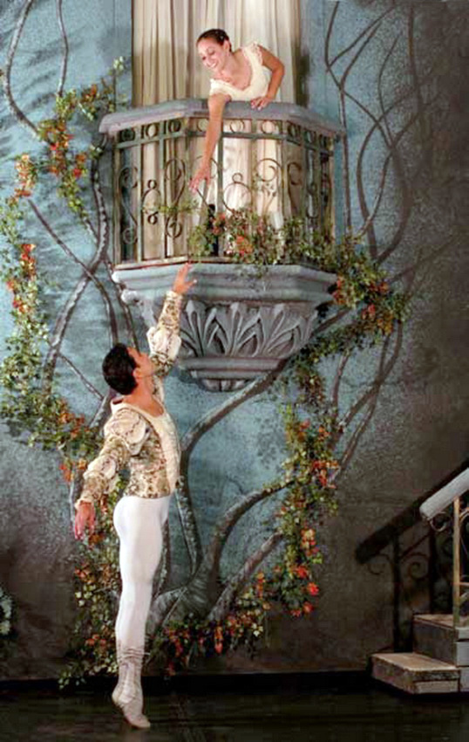Но годы, проведенные за рубежом, не означали полного отрыва от родины. Три концертных поездки в Советский Союз были поводом для общения и со старыми друзьями, и с новой аудиторией. В 1926 году в Ленинграде ставится опера «Любовь к трем апельсинам», задуманная еще на родине, но написанная за рубежом. За год до этого Прокофьев написал балет «Стальной скок» — ряд картин из жизни молодой Советской республики. Пестрые бытовые зарисовки и музыкально-хореографические портреты Комиссара, Оратора, Работницы, Матроса соседствуют с индустриальными картинами («Фабрика», «Молоты»).
Это произведение обрело жизнь лишь на концертной эстраде в виде симфонической сюиты. В 1933 году Прокофьев окончательно возвращается на родину, выезжая за ее пределы лишь ненадолго. Годы по возвращении оказались едва ли не самыми урожайными в его жизни и вообще очень продуктивными. Одно за другим создаются произведения, и каждое из них обозначает собой новый, высокий этап в том или ином жанре. Опера «Семен Котко», балет «Ромео и Джульетта», музыка к фильму «Александр Невский», на основе которой композитор создал ораторию,— все это вошло в золотой фонд музыки советского периода.
Передать сюжет шекспировской трагедии средствами танца и танцевальной музыки — такая задача казалась многим невыполнимой и даже противоестественной. Прокофьев подошел к ней так, как будто никаких балетных условностей не существовало.
В частности, он отказался от построения балета как ряда законченных номеров, в паузах между которыми танцоры раскланиваются и благодарят публику за аплодисменты. У Прокофьева и музыка, и хореографическое действие развиваются непрерывно, следуя законам драмы. Этот балет, впервые поставленный в Ленинграде, оказался выдающимся художественным событием, тем более что непревзойденной Джульеттой стала Галина Уланова.
И совсем небывалая задача решена композитором в «Кантате к 20-летию Октября». Музыка написана на документальный текст: в ней использованы статьи, речи и письма К. Маркса и В. И. Ленина. Произведение было до того неслыханно новым, что кантате пришлось ждать исполнения целых 20 лет…
Разные сюжеты, разные жанры…

Произведения зрелого периода
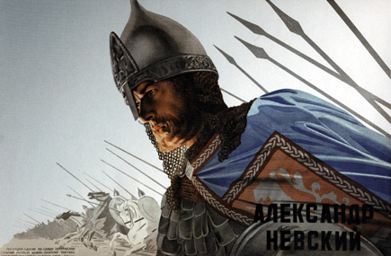Но, окидывая общим взглядом сочинения зрелого периода и сравнивая их с ранними, можно ясно видеть общую тенденцию: неуемное кипение творческой мысли сменяется мудрой уравновешенностью, интерес к невероятному, сказочному, легендарному сменяется интересом к реальным человеческим судьбам («Семен Котко» — опера о молодом солдате), к героическому прошлому родной страны («Александр Невский», опера «Война и мир»), к вечной теме любви и смерти («Ромео и Джульетта»).
При этом не исчез и всегда свойственный Прокофьеву юмор. В сказке «Петя и волк» (для чтеца и симфонического оркестра), обращенной к самым молодым слушателям, в шутливой форме дается много интересных сведений. Каждый персонаж охарактеризован каким-либо инструментом. Получился своего рода путеводитель по оркестру и одновременно веселая, забавная музыка. «Петя и волк» — одно из сочинений, в котором композитор достиг «новой простоты», как он сам это называл, то есть такой манеры изложения мыслей, которая легко доходит до слушателя, не снижая и не обедняя самой мысли.
Вершина творчества Прокофьева — его опера «Война и мир». Сюжет великого произведении Л. Толстого, воссоздающий героические страницы русской истории, воспринимался в годы Отечественной войны (а именно тогда создавалась опера) необычайно остро и современно.
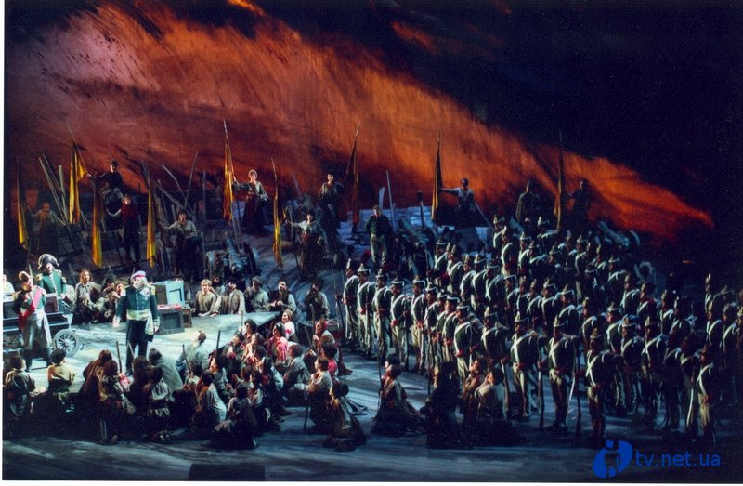
В этом сочинении соединились лучшие, наиболее типичные черты его творчества. Прокофьев здесь и мастер характерного интонационного портрета, и монументалист, свободно компонующий массовые народные сцены, и, наконец, лирик, создавший необыкновенно поэтичный и женственный образ Наташи.
Как-то раз Прокофьев сравнил творчество со стрельбой по движущимся мишеням: «Только взяв прицел вперед, в завтрашний день, вы не останетесь позади, на уровне вчерашних требований».
И он всю жизнь брал «прицел вперед», и, наверно, именно потому все его сочинения — и написанные в годы творческого подъема, и в годы последней тяжелой болезни, — остались с нами и продолжают нести радость слушателям.

Основные сочинения:
Оперы:
«Игрок» (1916)
«Любовь к трем апельсинам» (1919).
«Огненный ангел» (1927),
«Семен Котко» (1939)
«Обручение в монастыре» (1940)
«Война и мир» (1943)
«Повесть о настоящем человеке» (1948)
Балеты:
«Сказка про шута, семерых шутов перешутившего» (1915)
«Стальной скок» (1925)
«Блудный сын» (1928)
«Ромео и Джульетта» (1936)
«Золушка» (1944)
«Сказ о каменном цветке» (1950)
Для оркестра:
7 симфоний (1917, 1924, 1928, 1930, 1944, 1947, 1952)
Для фортепиано с оркестром:
5 концертов
Для скрипки с оркестром:
2 концерта
Большое количество камерных, фортепианных (в том числе 9 сонат), вокальных произведений.

